ZusiMeter
Handbuch
v0.6.1.4

Was ist ZusiMeter?

Systemvoraussetzungen

Installation & Einrichtung

Komponenten

Verwendung
Was ist ZusiMeter?

ZusiMeter ist eine Ergänzung zu Zusi um zum Beispiel bei nicht eingeblendetem Führerstand trotzdem alle relevanten Informationen zur Hand zu haben.

Ebenfalls hilfreich kann ZusiMeter für Fahrpultbauer sein die ihre Instrumente auf die Werte von Zusi kalibrieren möchten. ZusiMeter ist kein Ersatz für die großteils hervorragenden Führerstände sondern versucht vielmehr das eingebaute Infofenster zu ergänzen sowie Informationen übersichtlich in Gruppen zusammenzufassen.

Wie funktioniert ZusiMeter?

ZusiMeter empfängt über eine bestehende Datenverbindung via TCP-Server sogenannte Größen von Zusi. Diese Größen können unter anderem aktuelle und zulässige Geschwindigkeiten, Drücke von Hauptluftleitung, Hauptluftbehälter und -leitung, Bremszylinder sowie die gesamten PZB-, LZB- und sonstigen Leuchtmelder im Führerstand beinhalten. Stellungen vieler Schalter, Uhrzeit und systeminterne Daten sind ebenfalls verfügbar. Insgesamt werden von Zusi über 100 Werte angeboten von denen momentan ungefähr 40 in ZusiMeter dargestellt werden können.
Systemvoraussetzungen

Die Mindestvoraussetzungen orientieren sich an den Anforderungen für das Microsoft .NET-Framework 3.5:

Hardware:
Prozessor: 400 MHz
Arbeitsspeicher: 96 MB

Software:
Betriebssysteme: Windows XP Home aufwärts
Installation des .NET Framework 3.5
TCP-Server 1.4 oder v1.4a auf zusidisplay.de

ZusiMeter ist mehrmonitorfähig, die Anzeige kann in mehrere Fenster aufgeteilt und entsprechend verschoben werden. Darüberhinaus ist es möglich mehrere Instanzen von ZusiMeter mit gegebenenfalls unterschiedlichen Konfigurationen zu starten.
Installation & Einrichtung

ZusiMeter muss nicht installiert sondern lediglich entpackt werden. Dazu kann das heruntergeladene .zip-Archiv mit dem Explorer (ab Windows 7) oder einem kostenlosen Programm wie 7-Zip an einem beliebigen Ort entpackt werden. Alternativ kann ZusiMeter auch über den ZUpdater bezogen werden, dann wird dieses standardmäßig in den Zusi-Hauptordner im Unterverzeichnis WerkzeugeUndZubehoerprogramme\ZusiMeter gespeichert.

Startreihenfolge:
Vor dem Start von ZusiMeter bitte den TCP-Server starten (aktuelle Version: TCP-Server 1.4a oder über ZUpdater). Die Reihenfolge der anderen Programme (wie ZusiDisplay, Soundthesizer) ist prinzipiell egal. Zusi wird erst zum Schluß verbunden.

Zum Starten des Programms die Datei ZusiMeter.exe doppelklicken.

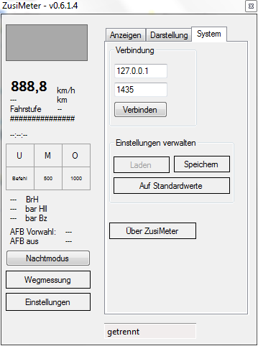
Abb. 1: Dies ist die Hauptmaske von ZusiMeter.

Komponenten

Erklärung der einzelnen Komponenten
Zunächst ist die Hauptmaske in einen (linken) Anzeigeteil und einen (rechten) Einstellungsteil gegliedert. Der Einstellungsteil ist abtrennbar.

Der Einstellungsteil ist in mehrere Reiter aufgeteilt:

Reiter System:
Angaben zur TCP-Verbindung, speichern und laden von Konfigurationen.

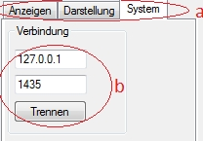
Abb. 2: Verbindungseinstellungen

Hier müssen die gleichen Werte wie im TCP-Server eingetragen werden. Die voreingestellten Werte sollten für die meisten Konfigurationen bereits richtig sein.

Laden / Speichern:
Bisher ist diese Funktion noch nicht eingebaut. In einer späteren Version von ZusiMeter wird es möglich sein individuelle Konfigurationen von Loks, Steuerwagen und so weiter zu speichern und bei Bedarf wieder zu laden.

Bis dahin gilt: Die aktuellen Einstellungen werden beim Beenden des Programms gespeichert und beim Start wieder aufgerufen. (Zuständig hierfür ist die Datei ZusiMeter.exe.config, das zugrundeliegende XML-Format kann bei Bedarf mit einem Plain-Text-Editor bearbeitet werden.)

Reiter Darstellung:
Optionen zur Darstellung von ZusiMeter

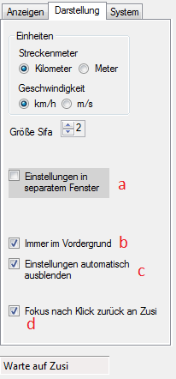
Abb. 3: Reiter “Darstellung”

a) Einstellungen in separatem Fenster: Stellt den Einstellungsteil in einem separaten Fenster dar. Dieses Fenster ist frei verschiebbar und kann z.B. auf einem anderen Monitor dargestellt werden.

b) Immer im Vordergrund: Wird empfohlen wenn der Anzeigenteil das Zusi-Hauptfenster immer überlagern soll. Ansonsten verschwindet bei Klick auf das Zusi-Fenster das ZusiMeter im Hintergrund.

c) Einstellungen automatisch ausblenden: Sobald der Zug um mehr als 0,1 km/h beschleunigt wird der Einstellungsteil automatisch ausgeblendet. Ein dauerhaftes Einblenden bis zum nächsten Halt ist mit dem Button “Einstellungen” möglich.

d) Fokus nach Klick zurück an Zusi: Empfohlene Einstellung. Gibt den Fokus für alle Eingaben nach einem beliebigen Klick wieder zurück an Zusi. Bei Problemen mit flackernder Anzeige etc. kann diese Einstellung versuchsweise ausgeschaltet werden.

Reiter Anzeigen:
Ein- und Ausblenden ganzer Gruppen oder einzelner Anzeigen.

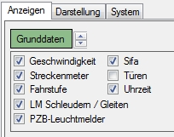
Abb. 4: Gruppe “Grunddaten”

Entweder können alle einer Gruppe untergeordneten Anzeigen auf einmal aus- und wieder eingeblendet werden mittels Druck auf den Button mit dem Gruppennamen oder einzeln mittels Markieren des Kästchens mit dem Anzeigenamen. Beim Wiedereinblenden einer Gruppe werden natürlich nur die Anzeigen eingeblendet die vor dem Ausblenden zu sehen waren.
Railrunner

Der Railrunner ist ein Instrument zur Wegmessung und entspricht dem “Roadrunner” der zum Beispiel in einigen Loks der BR 182 (Taurus) und 189 verbaut ist. Der Railrunner, kurz RR, misst nach dem Starten eine voreingestellte Wegstrecke und gibt nach Ablauf dieser ein optisches und akustisches Signal aus.

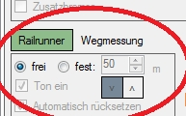
Abb. 5: Railrunner

Anwendungsbeispiel:

Zuglänge mittels Radio Button “fest” und den Pfeilen auf 600m einstellen.

Start des RR mittels Klick auf den Button “Wegmessung” oder zweimaliges Betätigen der Sifa-Taste (Anmerkung: Abstand zwischen zwei Drücken mindestens eine halbe, maximal zwei Sekunden).

Nach Ablauf der 600 Meter wechselt die Farbe des Buttons “Wegmessung” nach grün, der Text “Strecke abgefahren” erscheint und ein akustisches “Meep-Meep” ertönt (je nach Einstellung “Ton ein”).

Der RR wird automatisch zurückgesetzt wenn nun um mehr als 5 km/h beschleunigt wird (Einstellung “Automatisch rücksetzen”). Ansonsten kann er durch Klick auf den Button manuell zurückgesetzt werden.

Ebenso kann eine laufende Messung durch erneuten zweimaligen Sifa-Tastendruck oder einen Klick auf den Button unterbrochen und zurückgesetzt werden.
Debug Panel

Das Debug Panel beinhaltet Buttons und Felder zum Einstellen von Testwerten in ZusiMeter. Ein Verstellen der Werte während einer bestehenden Verbindung kann zu unerwarteten Ergebnissen führen. Die Benutzung ist aber ausdrücklich erwünscht, vor allem zur Fehlersuche. Das Debug Panel wird in einer späteren Version noch num wichtige Einstellungen ergänzt.

Zugang zum Debug Panel erhält man, indem der Button “DEBUG” rechts von den Verbindungseinstellungen geklickt wird. Dieser Button wird erst beim Darüberfahren sichtbar (hier im Bild rot):

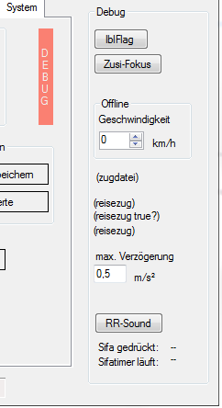
Abb. 6: Debug Panel

